基因识别问题及其算法实现
一、背景介绍
DNA是生物遗传信息的载体，其化学名称为脱氧核糖核酸（Deoxyribonucleic acid，缩写为DNA）。DNA分子是一种长链聚合物，DNA序列由腺嘌呤（Adenine, A），鸟嘌呤（Guanine, G），胞嘧啶（Cytosine, C），胸腺嘧啶（Thymine, T）这四种核苷酸（nucleotide）符号按一定的顺序连接而成。其中带有遗传讯息的DNA片段称为基因（Gene）（见图1第一行）。其他的DNA序列片段，有些直接以自身构造发挥作用，有些则参与调控遗传讯息的表现。
在真核生物的DNA序列中，基因通常被划分为许多间隔的片段（见图1第二行），其中编码蛋白质的部分，即编码序列（Coding Sequence）片段，称为外显子（Exon），不编码的部分称为内含子（Intron）。外显子在DNA序列剪接（Splicing）后仍然会被保存下来，并可在

基因（Gene）
DNA序列

外显子(Exon) 内含子(Intron)

图1真核生物DNA序列（基因序列）结构示意图
蛋白质合成过程中被转录（transcription）、复制（replication）而合成为蛋白质（见图2）。DNA序列通过遗传编码来储存信息，指导蛋白质的合成，把遗传信息准确无误地传递到蛋白质（protein）上去并实现各种生命功能。

基因（Gene）
DNA序列

剪接、转录、 复制
蛋白质序列

图2蛋白质结构示意图
对大量、复杂的基因序列的分析，传统生物学解决问题的方式是基于分子实验的方法，其代价高昂。诺贝尔奖获得者W.吉尔伯特（Walter Gilbert，1932—；【美】，第一个制备出混合脱氧核糖核酸的科学家）1991年曾经指出：“现在，基于全部基因序列都将知晓，并以电子可操作的方式驻留在数据库中，新的生物学研究模式的出发点应是理论的。一个科学家将从理论推测出发，然后再回到实验中去，追踪或验证这些理论假设。” 随着世界人类基因组工程计划的顺利完成，通过物理或数学的方法从大量的DNA序列中获取丰富的生物信息，对生物学、医学、药学等诸多方面都具有重要的理论意义和实际价值，也是目前生物信息学领域的一个研究热点。
二、数字序列映射与频谱3-周期性：
对给定的DNA序列，怎么去识别出其中的编码序列（即外显子），也称为基因预测，是一个尚未完全解决的问题，也是当前生物信息学的一个最基础、最首要的问题。
基因预测问题的一类方法是基于统计学的^{[1]}。很多国际生物数据网站上也有“基因识别”的算法。比如知名的数据网站http://genes.mit.edu/GENSCAN.html提供的基因识别软件GENSCAN（由斯坦福大学研究人员研发的、可免费使用的基因预测软件）,主要就是基于隐马尔科夫链（HMM）方法。但是，它预测人的基因组中有45000个基因，相当于现在普遍认可数目的两倍。另外，统计预测方法通常需要将编码序列信息已知的DNA序列作为训练数据集来确定模型中的参数，从而提高模型的预测水平。但在对基因信息了解不多的情况下，基因识别的准确率会明显下降。
因此在目前基因预测研究中，采用信号处理与分析方法来发现基因编码序列也受到广泛重视 ^{[4]}。
1. 数字序列映射
在DNA序列研究中，首先需要把A、T、G、C四种核苷酸的符号序列，根据一定的规则映射成相应的数值序列，以便于对其作数字处理。
令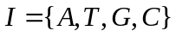，长度（即核苷酸符号个数，又称碱基对（Base Pair）长度，单位记为bp）为N的任意DNA序列，可表达为
即A、T、G、C的符号序列：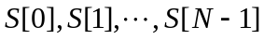。现对于任意确定的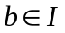，令
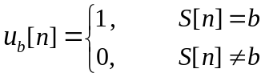， 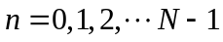
称之为Voss映射^{[5]}，于是生成相应的0-1序列（即二进制序列）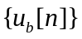：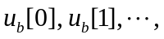，
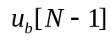 ()。
例如，假设给定的一段DNA序列片段为S = ATCGTACTG，则所生成的四个0-1序列分别为：
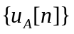：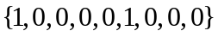； 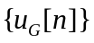：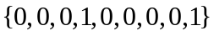；
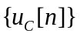：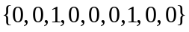； 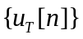：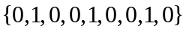。
这样产生的四个数字序列又称为DNA序列的指示序列(indicator Sequence)。
2. 频谱3-周期性
为研究DNA编码序列（外显子）的特性，对指示序列分别做离散Fourier变换(DFT)
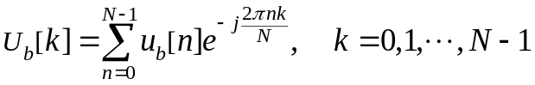 (1)
以此可得到四个长度均为N的复数序列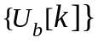，。计算每个复序列的平方功率谱，并相加则得到整个DNA序列的功率谱序列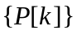：
(2)
对于同一段DNA序列，其外显子与内含子序列片段的功率谱通常表现出不同的特性
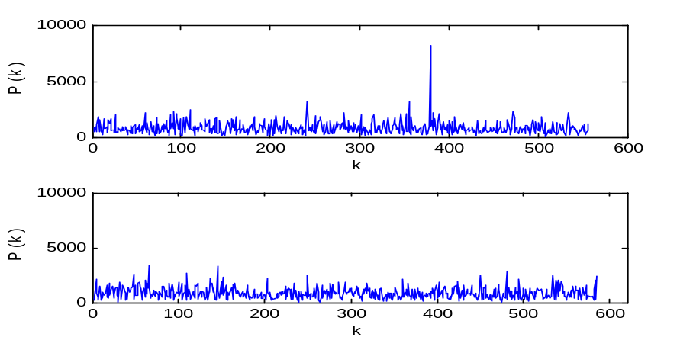

图3 编号为BK006948.2的酵母基因DNA序列的功率谱（因为对称性，实际这里只给出了功率谱图的一半）。 (a) 上图是基因上一段外显子(区间为[81787，82920]，长1134bp) 对应的指示序列映射的功率谱，它具有3-周期性；(b) 下图是基因上一段内含子（区间为[96361,97551]，长1191bp）的指示序列的功率谱，它不具有3-周期性。
可以看到：外显子序列的功率谱曲线在频率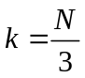处，具有较大的频谱峰值(Peak Value)，而内含子则没有类似的峰值。这种统计现象被称为碱基的3-周期(3-base Periodicity) ^{[2][3]}。
记DNA序列的总功率谱的平均值为
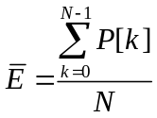 (3)
而将DNA序列在特定位置，即处的功率谱值，与整个序列的总功率谱的平均值的比率称为DNA序列的“信噪比”（Signal Noise Ratio，SNR），即
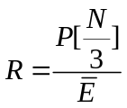 (4)
DNA序列的信噪比值的大小，既表示频谱峰值(Peak Value)的相对高度，也反映编码或非编码序列3-周期性的强弱。
信噪比大于某个适当选定的阈值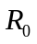（比如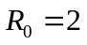），是DNA序列上编码序列片段（外显子）通常满足的特性，而内含子则一般不具有该性质^{[6]}。
在DNA序列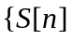, 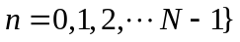中，若N为3的倍数，将核苷酸符号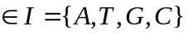出现在该序列的0,3,6,... N－3与1,4,7,…N－2以及2,5,8,…N－1等位置上的频数分别记为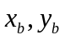和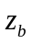，则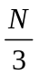处的总功率谱值即为^{[3][6]}
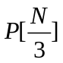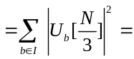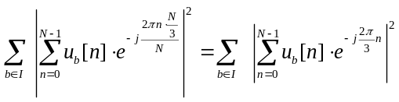
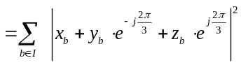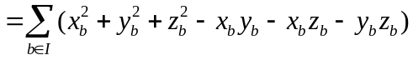
易见，当四种核苷酸符号（）在序列的上述第一、第二、第三个子序列上出现的频数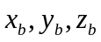越接近相等时，处的谱值也就越接近于零。所以，基因外显子序列的功率谱曲线，在频率处具有较大的频谱峰值(Peak Value)，反映了在基因外显子片段上，四种核苷酸符号在序列的三个子序列上分布的“非均衡性”。通常认为这种现象源于编码基因序列“密码子”（coden）使用的偏向性（bias）。虽然目前对此现象产生的“机理”还不是十分地清楚，但是频谱的3-周期性被普遍认为是可用于识别基因编码序列（外显子）的一个重要的特征信息。
3. 基因识别
频谱峰值特征的发现，或者频谱与信噪比概念的引入，其最终目的是要探测、预报一个尚未被注释的完整的DNA序列的所有基因编码序列（外显子）片段。
数值化
映射
DFT
变换
功率谱或
信噪比计算
外显子
判别分类
阈值
DNA序列
预测结果
图4 基于序列频谱3—周期性的的基因预测方法流程图
已经有一些研究者提出了识别基因的算法（如参见[6]及其后面的文献）。目前利用信噪比的基因识别算法通常有两种：一是固定长度窗口滑动法^{[2] [3]}；另一是移动信噪比曲线识别法^{[6]}。
基于固定长度滑动窗口上频谱曲线的基因识别方法:
对一个DNA序列和它的指示序列，，。取长度M（通常取为3的倍数，例如M=99, 129, 255, 513等）作为固定窗口长度。
对任意n（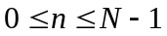），在以n为中心的长度为M的序列片段[n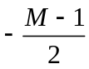，n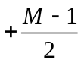]上（当n接近序列的两端时，窗口实际有效长度可能会小于M），作四个指示序列的离散Fourier变换(DFT)
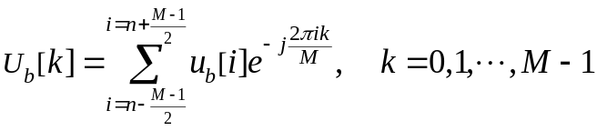
并求出它在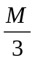处总频谱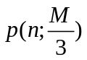，即
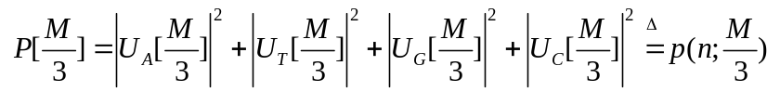
把这样得到的频谱值，，经过标准化处理（即除以最大频谱值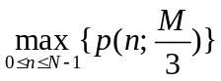），并画出其频谱曲线
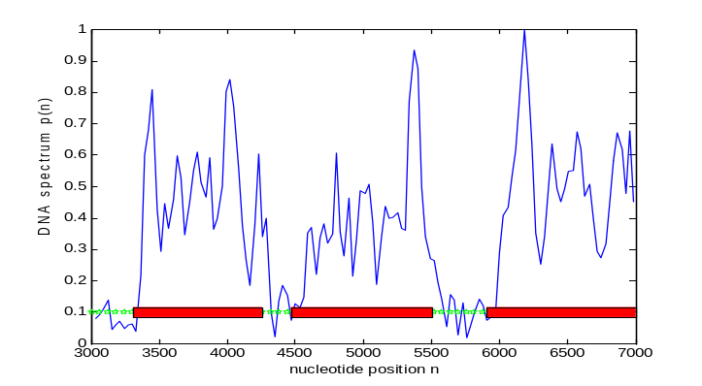
图5 固定长度滑动窗口的频谱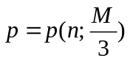曲线（人类线粒体基因，NC_012920_1.fasta）
图中红色水平细线条是DNA序列实际的基因外显子的区间。滑动窗口频谱曲线的峰与基因外显子区间具有“对应”关系。
基于DNA序列上“移动序列”信噪比曲线的基因识别方法：
设已知DNA序列和它的指示序列，，。对任意n（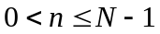），通常n取3的倍数并逐渐增大。在n的左边一个长度为n的序列片段[0，n-1]上，相应的子序列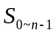称为DNA序列的“移动子序列”，作该移动子序列对应的四个指示序列的离散Fourier变换(DFT)
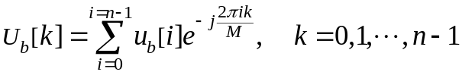
并求出移动子序列，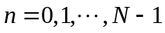上的信噪比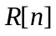
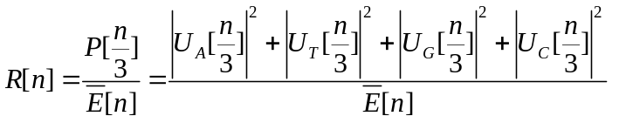，
其中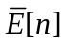为移动子序列的功率谱的平均值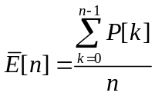。在坐标系中画出移动序列的信噪比曲线（称为信噪比移动曲线（SNR walk curve），见图6）
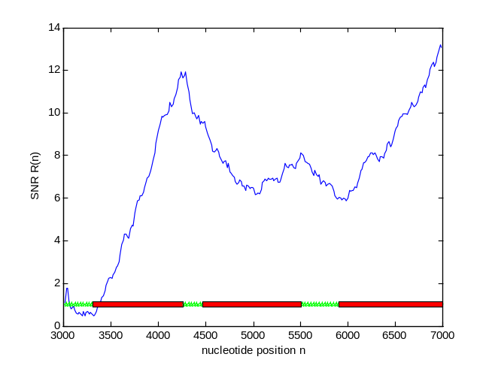
图6 DNA移动序列其指示序列的信噪比曲线。（人类线粒体基因，NC_012920_1.fasta）
图中红色水平细线条是DNA序列实际的基因外显子的区间。DNA序列的信噪比移动曲线的峰、谷与基因外显子区间的端点也具有较“明显的”的对应关系。
三、请研究的几个问题：
1. 功率谱与信噪比的快速算法
对于很长的DNA序列，在计算其功率谱或信噪比时，离散Fourier变换(DFT)的总体计算量仍然很大，会影响到所设计的基因识别算法的效率。大家能否对Voss映射，探求功率谱与信噪比的某种快速计算方法？
在基因识别研究中，为了通过引入更好的数值映射而获取DNA序列更多的信息，除了上面介绍的Voss映射外，实际上人们还研究过许多不同的数值映射方法。例如，著名的Z-curve映射（参见[5]或者附件1）。试探讨Z-curve映射的频谱与信噪比和Voss映射下的频谱与信噪比之间的关系；
此外，能否对实数映射，如：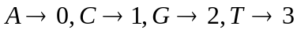，也给出功率谱与信噪比的快速计算公式？
2.对不同物种类型基因的阈值确定
对特定的基因类型的DNA序列，将其信噪比的判别阈值取为，带有一定的主观性、经验性。对不同的基因类型，所选取的判别阈值也许应该是不同的。附件中给出了来自于著名的生物数据网站：http://www.ncbi.nlm.nih.gov/guide/ 的几个基因序列数据，另外也给出了带有编码外显子信息的100个人和鼠类的，以及200个哺乳动物类的基因序列的样本数据集合。大家还可以从生物数据库下载更多的数据，找你们认为具有代表性的基因序列，并对每类基因研究其阈值确定方法和阈值结果。此外，对按照频谱或信噪比特征将编码与非编码区间分类的有效性，以及分类识别时所产生的分类错误作适当分析。
3. 基因识别算法的实现
我们的目的是要探测、预报尚未被注释的、完整的DNA序列的所有基因编码序列（外显子）。目前基因识别方面的多数算法结果还不是很充分。例如前面所列举的某些基因识别算法，由于DNA序列随机噪声的影响等原因，还很难“精确地”确定基因外显子区间的两个端点。
对此，你的建模团队有没有更好的解决方法？请对你们所设计的基因识别算法的准确率做出适当评估，并将算法用于对附件中给出的6个未被注释的DNA序列（gene6）的编码区域的预测。

4. 延展性研究
在基因识别研究中，还有很多问题有待深入探讨。比如
（1）采用频谱或信噪比这样单一的判别特征，也许是影响、限制基因识别正确率的一个重要原因。人们发现，对某些DNA序列而言，其部分编码序列（外显子），尤其是短的（长度小于100bp）的编码序列，就可能不具有频谱或者信噪比显著性。你们团队能否总结，甚至独自提出一些识别基因编码序列的其它特征指数，并对此做相关的分析？
（2）“基因突变”是生物医学等方面的一个关注热点。基因突变包括DNA序列中单个核苷酸的替换，删除或者插入等。那么，能否利用频谱或信噪比方法去发现基因编码序列可能存在的突变呢？
上面提出的基于频谱3-周期性的基因预测四个方面问题中，“快速算法”与“阈值确定”是为设计基因预测算法做准备的。此外，在最后的延展性研究中，各队也可以对你们自己认为有价值的其它相关问题展开探讨。

参考文献：
【1】Burge, C., Karlin, S., 1997. Prediction of complete gene structures in human genomic DNA. J. Mol. Biol. 268, 78–94.
【2】Anastassiou, D., 2000. Frequency-domain analysis of biomolecular sequences. Bioinformatics 16, 1073–1081.
【3】Kotlar, D., Lavner, Y., 2003. Gene prediction by spectral rotation measure: a new method for identifying protein-coding regions. Genome Res. 13, 1930–1937.
【4】Berryman, M. J., Allison, A., 2005. Review of signal processing in genetics. Fluctuation and Noise Letters. 5(4), 13-35.
【5】Sharma, S. D., Shakya，K., Sharma，S. N., 2011. Evaluation of DNA Mapping Schemes for Exon Detection. International Conference on Computer, Communication and Electrical Technology– ICCCET. 2011, 18th & 19th
【6】Yin, C., Yau, S.S.-T. 2007. Prediction of protein coding regions by the 3-base periodicity analysis of a DNA sequence. Journal of Theoretical Biology. 247, 687–694.

